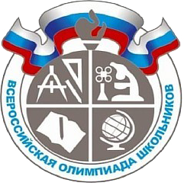  ВСЕРОССИЙСКАЯ ОЛИМПИАДА ШКОЛЬНИКОВ 2021/2022 | БЛАНК №
Муниципальный этап ВсОШ 2021/2022 учебного года
по предмету «Литература»

Фамилия, имя, отчество полностью:

Число, месяц, год рождения (ДД.ММ.ГГГГ):

Класс учащегося:

За какой класс учащийся пишет работу:

Полное название образовательной организации по уставу:

МКОУ « Бондареновская ООШ»
Название района или города:

Кизлярский
Дата: Подпись:

